Правые партии одержали победу на парламентских выборах в Финляндии
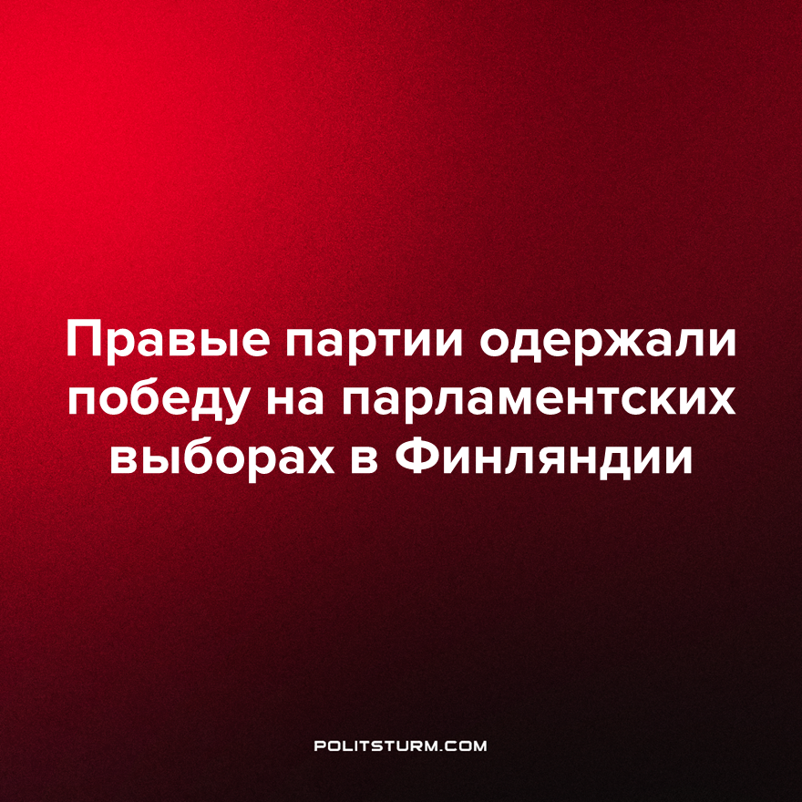

Оригинальная статья
2023-04-11
3 мин. на чтение

2 апреля 2023 прошли парламентские выборы в Финляндии. В результате выборов наибольшее количество голосов получила правоцентристская партия «Национальная коалиция» (20,8% голосов – 48 мест в парламенте). Ее лидер, Петтери Орло, станет новым премьер-министром Финляндии. Второе место заняла ультраправая партия «Настоящие финны» с 20,1% голосов и 46 местами в парламенте. На третье место вышла «Социал-демократическая партия» нынешнего премьер-министра Санны Марин с 19,9% голосов и 43 парламентскими мандатами.
В финском парламенте также будут представлены «Центристская партия» (11,3%), «Левый союз» (7,1%), «Зеленый союз» (7,0%), «Шведская народная партия» (4,3%) и «Христианско-демократическая партия» (4,2%).
Примечательно, что больше всего личных голосов (по округам) набрала лидер ультраправой «Настоящих финнов» Риикка Пурра в округе Уусимаа (42 589 голосов). Вторым по количеству личных голосов депутатом стала действующий премьер-министр Финляндии Санна Марин в округе Пирканмаа (35 406 голосов).
До минувших выборов премьер Марин возглавляла коалицию, состоящую из пяти партий: Социал-демократы, Центристы, Зеленый союз, Левый союз и Шведская народная партия.
Новоизбранному премьер-министру, Петтери Орло, предстоит сформировать новую правящую коалицию. По мнению экспертов, коалиция с социал-демократами маловероятна из-за принципиальных разногласий по вопросам государственных финансов и бюджетных расходов. Вероятнее всего, что «Национальная коалиция» вступит в союз с «Настоящими финнами» и еще несколькими маленькими партиями. В этом случае основу парламентского большинства будут составлять правые и ультраправые силы.
Согласно данным опросов, финляндских избирателей в 2023 году больше всего волновали вопросы экономики и распределения государственных расходов. Для сравнения, в 2019 году опрошенные ответили, что их больше всего занимали вопросы равенства, экологии и эмиграции.
На фоне растущей стоимости жизни, многим финнам показалось, что социал-демократы не справляются с вызовами экономического кризиса. Поэтому они делали ставку на политические силы, такие как «Национальная коалиция» и «Настоящие финны», которые пообещали обратить вспять тенденцию к снижению качества жизни. Для решения текущих экономических сложностей эти партии планируют замедлить инфляцию и уменьшить госдолг путем сокращения участия государства в хозяйственной деятельности страны.
Кроме расширения свободы действий для частных предпринимателей, «Настоящие финны» выступают за жесткое ограничение потока мигрантов в страну. Возлагая вину за экономические сложности на приезжих, представители этой партии обещают исправить ситуацию закрытыми границами. Лидер партии Риикка Пурра уверяет, что сокращение количества мигрантов позволит Финляндии одновременно решить проблему преступности.
По мере ухудшения экономической ситуации, правые партии набирают силы по всей Европе. Помимо Финляндии, в прошедший год правые или ультраправые силы победили на выборах в Швеции, Италии и Венгрии, а также набрали популярность в Германии и Франции.
Эта тенденция объясняется массовым разочарованием в политике социал-демократических партий. На протяжении многих лет социал-демократы обещали действовать в интересах народа и обеспечить хороший уровень жизни своим согражданам. На практике, однако, социал-демократы только способствовали дальнейшему развитию капиталистической системы, концентрации богатства в руках немногих и снижению качества жизни для трудящегося большинства.
В Финляндии, к примеру, согласно последнему опросу в 2021 году, самые богатые 10% населения владеют 50% богатства страны. В последние годы кризиса разрыв между богатыми и бедными только увеличился.
Разочаровавшийся в политике социал-демократов народ начинает искать решения насущных проблем у других политических сил. Коммунистические партии есть во многих европейских странах, однако, не представляют собой серьезной политической силой. Это объясняется многими факторами: последовательным подавлением со стороны буржуазных государств на протяжении последнего столетия, решениями многих организаций поддержать «меньшее из зол» и превращением их в социал-демократические партии или широкие «левые» союзы, но прежде всего отсутствием внятной теоретической и организационной платформы, вокруг которой должны объединяться современные коммунисты.
На этом фоне многие избиратели обращаются к правым партиям, которые выступают в оппозиции к социал-демократам и обещают исправить экономическую ситуацию в стране.
Однако правая повестка по расширению свободы действий капиталистов точно не приведет к улучшению экономического положения для трудящихся. Условия жизни рабочего класса может по-настоящему улучшиться только при отмене частной собственности на средства производства и смене капиталистической системы на социалистическую.
Источники: Yle – «Riksdagsvalet 2023» от 5 апреля 2023 г.
Dagens Nyheter – «Samlingspartiet utropar sig till segrare i finländska valet» от 3 апреля 2023 г.
Российская газета – «Партия премьер-министра Финляндии потерпела поражение на всеобщих выборах в парламент» от 4 апреля 2023 г.
Известия – «Финноменально: чего ждать от смены правительства в Хельсинки» от 31 марта 2023 г.
Communist News – «Finland: the Discreet Charm of the Bourgeoisie» от 4 апреля 2023 г.
Helsinki Times – «New data suggests Finland’s wealth gap is increasing» от 8 июня 2021 г.

Оригинальная статья

